OFFRE FINANCIÈRE
POUR AVIS DE VENTE (réf. VENTE DELGABL 1 - 2026)
Lotissement des Cocotiers, Rue de la Coopération
Je soussigné(e) Mme/M. ..................................., numéro de passeport/carte d'identité .......................................,
tél. n. ...................................., adresse de résidence ...................................., ville ...............................................,
(le cas échéant) représentant légal de la société/de l'agence immobilière ....................................................., adresse ....................... ………………………………………………ville ........................................................,
déclare par la présente que:
- J'ai visité la propriété à la rue de la Coopération et je n'ai pas l'intention de la visiter davantage aux fins de mon offre financière;
- Cette offre financière exclut tout autre coût (juridique, immobilier ou autre) supporté par moi-même;
- Je suis informé que le bâtiment est en besoin de rénovation complète.
- Il sera vérifié si l’acheteur peut bénéficier de fonds de l’UE dans le cadre du système de détection rapide et d’exclusion (EDES) et de la carte des sanctions de l’UE;
- Cette offre financière restera valable pendant une période de 6 mois à compter de la date de sa soumission.

Mon offre financière pour acheter la propriété située à la rue de la Coopération est (remplir une seule devise; si vous remplissez les deux, l'EUR sera considéré comme la devise de l'offre):
- [XAF]..........................................
- [EUR]...........................................

Fait à Libreville, le...................

Signature

UNION EUROPÉENNE
DELEGATION AU GABON, SAO TOME-ET-PRINCIPE ET LA COMMUNAUTE ECONOMIQUE DES ETATS DE L’AFRIQUE CENTRALE

AVIS DE VENTE
ANCIEN BUREAU DE L’UNION EUROPÉENNE AU GABON (LIBREVILLE)

Objet et champ d’application
L’Union européenne (le « Vendeur ») envisage de vendre son ancien immeuble de bureaux au Gabon, et invite les personnes ou entités qualifiées intéressées par l’achat de ce bien (le soumissionnaire) à soumettre une offre.
La propriété
La propriété fermée est un immeuble de bureaux très bien situé sur une parcelle de 1 519 m², dans le lotissement des Cocotiers, à proximité du Boulevard du Bord de Mer, dans le premier arrondissement de la commune de Libreville. Plus précisément, elle se trouve au lieudit "PONT DE GUE-GUE", à l'intersection de deux voies de communication secondaires aménagées, formant la rue de la Coopération avec l'adressage n°447. Elle présente une plateforme plane, quasi trapézoïdale en façades Nord, Est, Sud et semi circulaire en façades Nord-ouest avec des angles non réguliers.
Elle est délimitée respectivement au Nord, Ouest et Sud - Est par les voies secondaires citées ci- haut et les propriétés voisines.
Veuillez noter que cette propriété de grande valeur, autrefois utilisée comme ambassade, est inoccupée depuis environ dix ans.

La propriété est clôturée sur l’ensemble du périmètre des quatre côtés et abrite le cadre bâti ci-après :
- 1 bâtiment R+l inhabité,
- 1 guérite,
- 1 petit bâtiment des services,
- des parkings bétonnés,
- des espaces verts aménagés en jardins.

Le quartier de la propriété et sa localisation géographique sont retenus dans les zones urbaines et urbanisées disposant des principaux équipements de structuration et d'urbanisation.
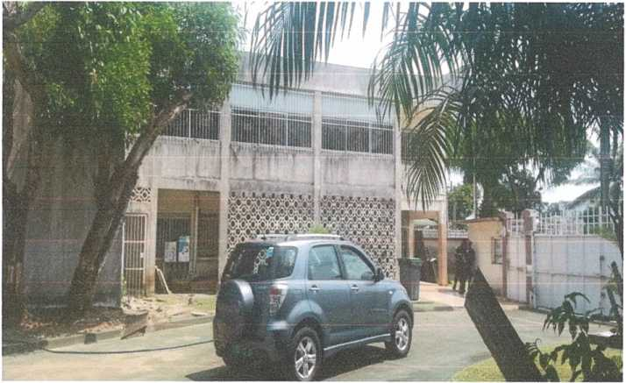
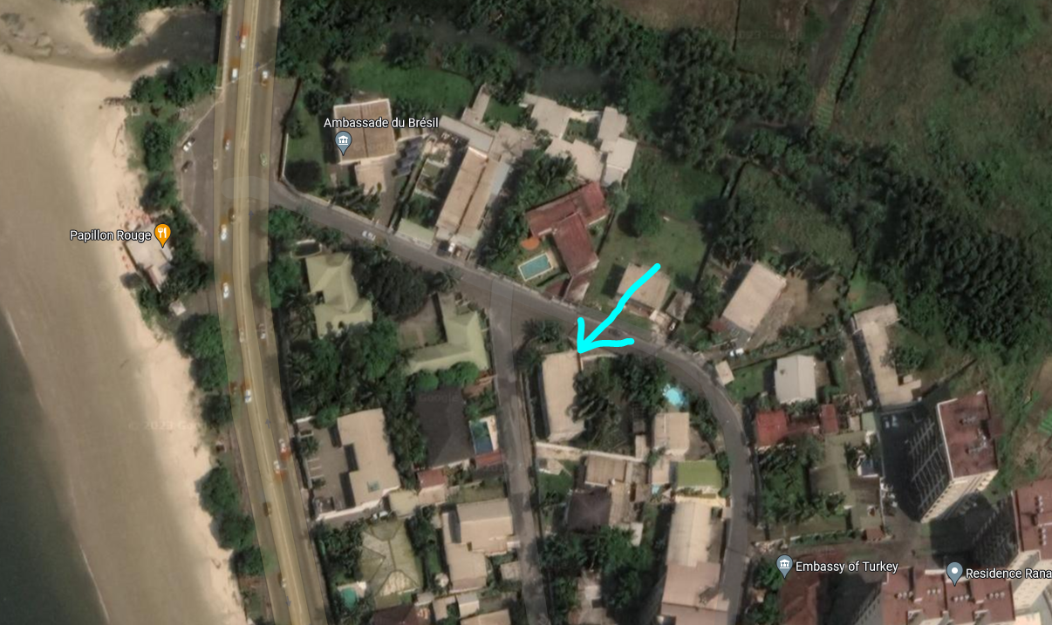

Visites sur place
La propriété peut être visité — sur rendez-vous — du lundi 18 août au vendredi 18 septembre 2026. Numéro de contact: + 241 77 40 19 98/99. Personne de contact: Mme Caterina Pala, cheffe d’administration. Les visiteurs seront invités à signer un registre des visiteurs et à fournir leurs coordonnées.

Soumission des offres sur papier
Vous devez soumettre votre offre exclusivement sur papier, en un original et 2 copies.
Les offres doivent être soumises dans une double enveloppe. Les deux enveloppes doivent être correctement scellées avec du ruban adhésif. L'enveloppe extérieure doit porter la mention: « Avis de vente (réf. VENTE DELGABL 1 - 2026) – Offre – À NE PAS OUVRIR ». L'enveloppe intérieure doit porter la signature de l'acheteur éventuel sur la bande.
Le délai de soumission de l’offre est fixé au plus tard le 18 septembre 2026 à 17h00. Vous devez utiliser le moyen de soumission énuméré ci-dessous. La soumission s’entend comme le moment où le soumissionnaire remet l’offre au service de messagerie ou à la réception de la délégation.
Moyens de soumission | Délai | Éléments de preuve | Adresse de livraison
En personne (livraison en main propre) | Le 18 septembre 2026 à 17:00 heure locale au Gabon | Preuve de réception, signée et datée par l’agent à la réception de la délégation | Délégation de l'Union européenne auprès du Gabon  Quartier Bas de Gué-Gué, croisement Bvd de la Nation et rue Paul Moukambi, BP321, LIBREVILLE  À l’attention de: Le chef de l'administration  Objet: Avis de vente (réf. VENTE DELGABL 1 - 2026) Offre

La livraison en main propre peut être reçue de 08h00 à 17h00 du lundi au jeudi et de 08h00 à 12h00 le vendredi. Le service est fermé les samedis, dimanches et jours fériés du pouvoir adjudicateur.
L’offre doit être soumise en français et utiliser le modèle fourni à la fin du présent document intitulé « Offre financière ». L'offre doit être dûment signée et datée par le soumissionnaire.

Il doit être parfaitement lisible pour éviter tout malentendu sur le texte ou les chiffres.

L'offre doit mentionner le nom du soumissionnaire (individuel ou entité). Si le soumissionnaire est une personne physique (individuelle), l'offre doit inclure une copie de sa carte d'identité ou de son passeport en cours de validité. Si le soumissionnaire est une personne morale (entité), l’offre doit contenir:
- une copie de la pièce d’identité ou du passeport en cours de validité des personnes habilitées à représenter le soumissionnaire, et
- une copie lisible de l’avis de nomination des personnes habilitées à représenter le soumissionnaire dans ses relations avec les tiers et dans les procédures judiciaires.
Les données financières de l'offre doivent être exprimées en EUR ou en FCFA. Les offres de FCFA sont évaluées par rapport au taux INFOREURO à la date de clôture de l’offre. Voir: (http://ec.europa.eu/budget/contracts_grants/info_contracts/inforeuro/index_en.cfm)
Pour les références à des montants initialement exprimés dans une monnaie différente, la conversion en EUR est effectuée conformément au taux de change InforEuro du mois et de l’année correspondant à la date limite de soumission des offres.
Le Vendeur se réserve le droit de négocier le prix final avec les deux premiers enchérisseurs.
L'offre minimale est de 430.000.000 FCFA (quatre cent trente millions de francs cfa)
Tous les coûts encourus pour la préparation, la soumission de l'offre et les coûts liés à la transaction de vente sont à la charge du soumissionnaire et ne seront pas remboursés. L'offre soumise doit exclure ces coûts.
L'offre doit être valable pendant 6 mois à compter de la date limite de soumission des offres. Les offres peuvent être modifiées ou retirées par notification écrite avant la date limite de soumission des offres. Aucune offre ne pourra être modifiée après ce délai.
Le présent avis n'engage en aucun cas le Vendeur. L'obligation contractuelle du vendeur ne commence que lorsqu'un contrat de vente avec le soumissionnaire retenu est signé par les deux parties.
L'Union européenne attribuera à sa seule discrétion la vente à l'offre la plus élevée. L'Union européenne se réserve le droit de ne pas attribuer ou de retirer la vente à tout moment sans que les soumissionnaires puissent prétendre à une quelconque indemnisation.

Protection des données
Si le traitement d’une offre implique l’enregistrement et le traitement de données à caractère personnel (telles que le nom, l’adresse, les coordonnées et le passeport), ces données seront traitées conformément au règlement (UE) 2018/1725 du 23 octobre 2018 relatif à la protection des personnes physiques à l’égard du traitement des données à caractère personnel par les institutions, organes et organismes de l’Union et à la libre circulation de ces données, et abrogeant le règlement (CE) no 45/2001 et la décision no 1247/2002/CE. Sauf indication contraire, les données à caractère personnel ne seront traitées qu'à des fins d'évaluation des offres reçues à la suite du présent avis par l’Ambassadrice de la Délégation de l’Union européenne au Gabon. Des informations détaillées concernant le traitement des données à caractère personnel sont disponibles dans la déclaration de confidentialité à l’adresse suivante: https://eeas.europa.eu/sites/eeas/files/procurement_-_privacy_statement.pdf.

Si les soumissionnaires souhaitent exercer leurs droits en vertu du règlement (UE) 2018/1725, ou si les soumissionnaires ont des commentaires, des questions ou des préoccupations, ou si les soumissionnaires souhaitent introduire une réclamation concernant la collecte et l’utilisation de leurs données à caractère personnel, les soumissionnaires peuvent contacter le responsable du traitement des données à l’adresse DELEGATION-GABON-ADMIN@eeas.europa.eu en précisant explicitement votre demande.

JO L 295 du 21.11.2018, p. 39.

